|  |
| --- |
| Муниципальное бюджетное дошкольное образовательное учреждение  №164 – детский сад комбинированного вида  **Конспект**  **непосредственно образовательной**  **деятельности**  **«Путешествие в царство Математики»**  **Старшая группа**  **Воспитатель: Каширина О.А.**  **г. Тула** |

**ЗАДАЧИ ОБРАЗОВАТЕЛЬНЫХ ОБЛАСТЕЙ**

**ПОЗНАНИЕ**

Закреплять знания о цифрах (0-9), количественный счет в пределах 10.

Учить соотносить цифру с числом.

Закреплять умение составлять число из двух меньших чисел (5,6).

Совершенствовать знания о геометрических фигурах. Умение делить квадрат на четыре равные части путем складывания по диагонали, называть 1/2, 2/2, 1/4, 2/4, 3/4, 4/4 (целое).

Создавать условия для развития логического мышления, сообразительности, внимания.

Продолжать формировать умение ориентироваться в пространстве, используя слова: прямо, направо, налево, вперед.

Развивать мыслительные операции в решении задач, смекалку, зрительную память, фантазию, пространственные представления.

Способствовать формированию развития речи, умению аргументировать свои высказывания.

Решать логические задачи.

Развивать интерес к математике.

Воспитывать любознательность, наблюдательность.

**БЕЗОПАСНОСТЬ**

Приобщать к способам безопасного обращения с ножницами.

**ЗДОРОВЬЕ**

Закреплять с детьми полученные знания в проведении комплекса игр, физкультурных минуток, практических упражнениях.

Способность к повышению общей работоспособности детей, снятию психического напряжения, переключению с одного вида деятельности на другой.

**СОЦИАЛИЗАЦИЯ**

Побуждать детей включаться в совместную со взрослыми игровую ситуацию. Развивать положительную самооценку у каждого ребёнка. Развивать эмоциональную отзывчивость, доброжелательность.

Воспитывать патриотические чувства: чувства сопричастности к своей стране, желание быть полезным ей.

**КОММУНИКАЦИЯ**

Осваивать элементарные навыки культуры общения. Воспитывать инициативность, самостоятельность в речевом общении с окружающими. Воспитывать силу воли, желание достичь своей цели.

**Предварительная работа.**

Отгадывание загадок, решение логических задач, составление, решение и «записывание» задач (при помощи цифр), индивидуальные занятия, чтение и заучивание стихов о математике.

**Оборудование.**

Наглядный материал: изображение «Царства Математики», «Цифроград», таблицы, «Геометрический ковёр», таблицы с составом чисел **5** и **6**; математические «бусы»;

таблица с примерами.

Фрагмент сказки «Колобок», корона царицы наук Математики.

Набор цифр 0 до 10 (3 комплекта).

Наборное полотно (2).

Куб, красочные конверты.

**Раздаточный материал.**

Геометрические фигуры на каждого ребенка, разного размера, (квадрат, овал, круг), ножницы.

Виды детской деятельности (игровая, коммуникативная, познавательная, продуктивная).

**Ход НОД**

Группа оформлена красочным математическим наглядным материалом.

Дети подходят к изображению «Царства математики», становятся полукругом.

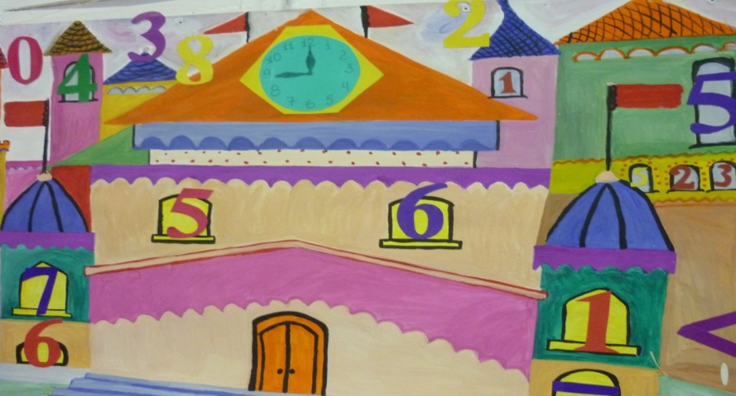

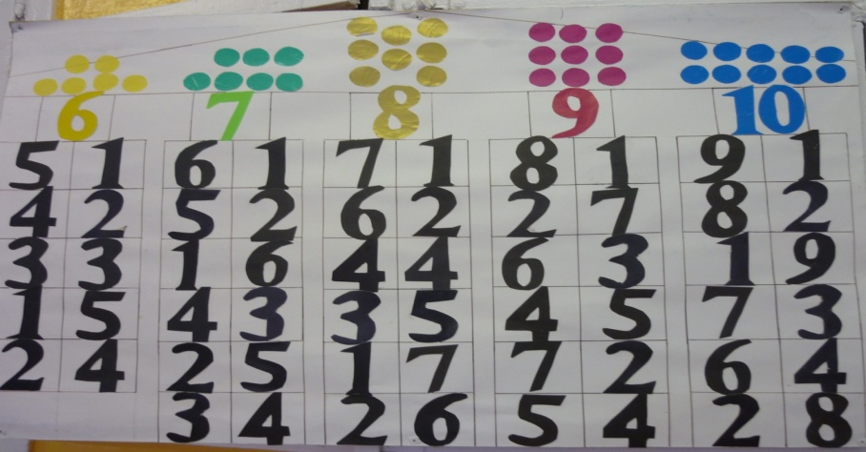

***Воспитатель:***

Сегодня у нас необычное занятие. Мы отправляемся в путешествие в царство **Математики.**

Впереди нас ждет много математических и жизненных задач, простых и сложных, веселых и серьезных.

*Звучит музыка «Полёт шмеля» Н.А. Римского-Корсакова*

*(дети закрывают глаза).*

*Воспитатель надевает корону Царицы наук Математики*

*(дети открывают глаза)*

***Воспитатель:***

Математику издавна называют Царицей наук, потому что применяется она в разных областях знаний. Изучает числа, свойства чисел, правила счета предметов, геометрические фигуры и тела.

Почему торжественность вокруг?

Слышите, как быстро смолкла речь?

Это о царице всех наук говорить сегодня будем мы.

Не случайно ей такой почет

Это ей дано давать ответы

Как хороший выполнить расчет

Для постройки здания, ракеты.

Есть о математике молва, что она в порядок

ум приводит

Потому хорошие слова

Часто говорят о ней в народе.

Давайте, ребята, учиться считать

Делить, вычитать, прибавлять

Запомните все, что без точного счета

Не сдвинется с места любая работа.

Беритесь, ребята, скорей за работу

Учитесь считать, чтоб не сбиться со счету.

А, чтобы наше путешествие было увлекательным, мы будем самостоятельно прокладывать маршрут, и поможет нам в этом волшебный куб (показываю и объясняю).

На каждой грани куба числовой ряд, соответствующий определенной цифре.

На столе под каждой цифрой находится название остановки в царстве Математики.

Воспитатель бросает куб /или ребенок/

***Воспитатель:***

Внимание! Приготовились! Вы должны быстро найти название остановки, сосчитав предварительно выпавшее число на кубе и найти цифру, соответствующую числу, под которой и находится название остановки.

Приготовились.

Ребенок бросает куб. После подсчета первая выпавшая остановка (произвольно).

Всего семь конвертов.

**1.«Цифроград»**

(в конверте цифры).

а) Попрошу я всех ребят

Цифры все построить в ряд

Цифры наши не молчат

Цифры наши говорят.

Всех сегодня в гости звали

И с утра вас уже ждали!

*Дети выстраивают цифровой ряд, озвучивают.*

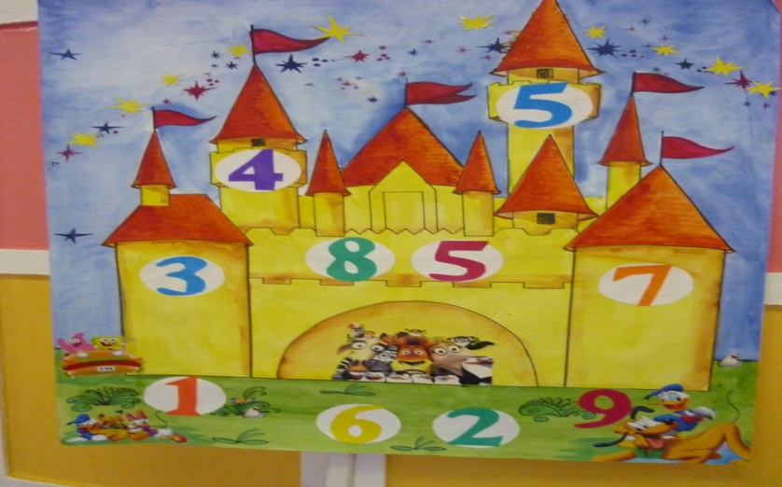

**б)**

Из разных цифр сделала я бусы

А в тех кружках, где цифр нет

Расставьте минусы и плюсы

Чтоб данный получить ответ.

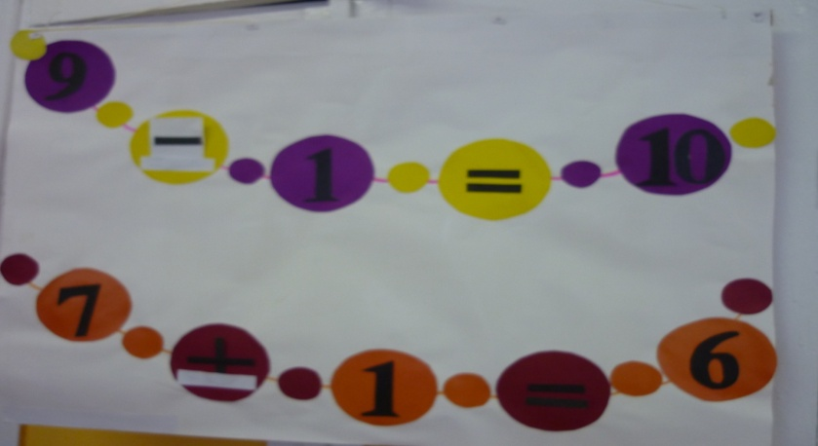

*Дети ставят знаки.*

*Следующий плакат*

в) Чтобы знать состав числа

Нужно все запомнить

Легко будет нам считать

Нужно только вспомнить.

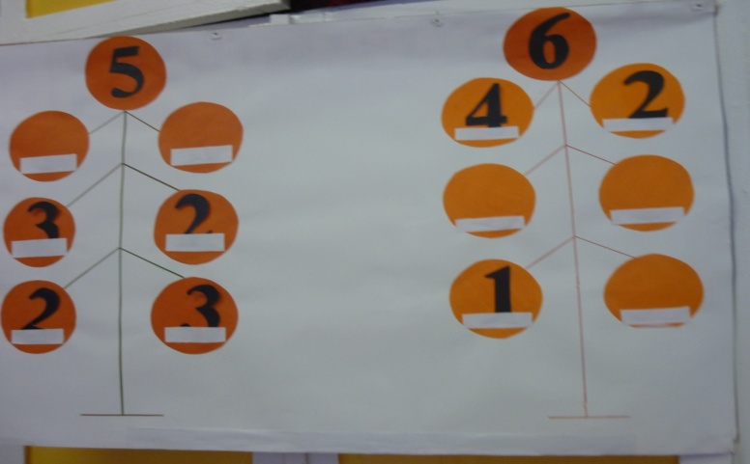

*Дети выбирают правильные варианты состава чисел* ***5 и 6****, и «заселяют их в окошечки», «читают» запись.*

***Воспитатель:***

Мы продолжаем наше увлекательное путешествие

ребенок бросает куб, считает.

**2. Геометрическая**

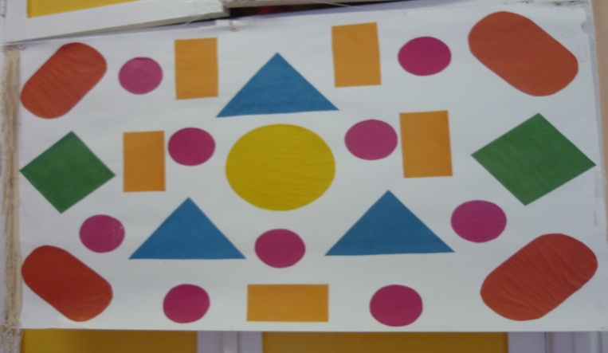

*работа за столами*

дети проходят за столы

***Воспитатель:***

перед вами лежат геометрические фигуры. Как называются? Посмотрите, внимательно и скажите из какой фигуры можно сделать треугольники?

***Ответы детей:*** из квадрата.

***Воспитатель:***

Покажите квадрат. Как из квадрата получить 2 треугольника?

4 треугольника?

***Ответы детей:*** разрезатьквадрат по диагонали

Дети выполняют задание (разрезают квадрат по диагонали), воспитатель контролирует.

***Воспитатель:***

Покажите 1/2, 2/2

Дети выполняют задание.

Воспитатель контролирует.

***Воспитатель:***

Как еще можно назвать?

***Ответы детей:*** целое.

***Воспитатель:***

полученные треугольники разрежьте ещё раз пополам.

***Воспитатель:***

Покажите 3/4, 4/4

Дети выполняют задание

Воспитатель контролирует.

***Воспитатель:***

как еще можно назвать?

***Ответы детей:*** целое.

***Воспитатель:***

Покажите 1/5

***Ответы детей:***

не можем показать, т.к. делили целое на четыре части.

*Дети вновь выходят на середину группы.*

*Воспитатель предлагает ребенку бросить куб.*

*Ребёнок бросает куб, считает выпавшее число, соотнося его с соответствующей цифрой.*

**3. Следующая остановка «Минутка для отдыха»**

Физкультминутка.

***Воспитатель:***

А сейчас мы отдохнём и заниматься вновь начнём.

1,2,3,4,5 **-** мы решили танцевать *(покачивают головой вправо, влево)*

1 – похлопали в ладоши (*хлопают)*

2 - потопали немного (*топают)*

3 – присели *(приседают)*

4 – покружились, *(кружатся)*

а на 5 остановились *(останавливаются)*

На счет 6 немного поскакали, *(поскоки)*

а на 7 потанцевали *(танцевальные движения)*

На счет 8 буги-вуги *(элементы твиста)*

9 -10 нет здесь скуки. *(останавливаются)*

*Ребёнок бросает куб, считает выпавшее число, соотнося его с соответствующей цифрой.*

**4. «Минутка для шутки».**

Воспитатель проводит блиц-опрос со всеми детьми (следит, чтобы все принимали активное участие).

В пустом стакане есть орехи?

Снег идет летом?

Понедельник после вторника?

Суп едят вилкой?

Кошка боится мышку?

Ноябрь – осенний месяц?

Дерево выше, чем куст?

Морковь бывает синяя?

Мама старше бабушки?

Берлога медведя на ветке?

За чем вода в стакане?

Кто длиннее змея или гусеница?

Каких камней не бывает в море?

Сколько дней в неделе?

Сколько месяцев в году?

Закончи предложение 8 на один меньше… (9)

7 на один больше … (8)

У квадрата четыре угла, а у треугольника…

Слон больше, а мышка…

У дуба ствол толстый, а у рябины …

Ручей узкий, а река…

Закончиться зима, и наступит…

Закончиться январь, и наступит…

Я задумала число, прибавила к нему 1, получилось 5.Какое число я задумала?

Я задумала число, вычла из него 1, получилось 6. Какое число я задумала?

Какое число нужно прибавить к 4, чтобы получилось 9?

Какое число нужно вычесть из 8, чтобы получилось 3?

Воспитатель обращается к детям. Кто из вас желает продолжить?

***Задачи***

***Воспитатель:***

На березе росло 10 яблок, 2 сорвали, сколько осталось?

***Ответы детей:***

*Нисколько, не растут яблоки на березе.*

***Воспитатель:***

В вазе стояло 9 гвоздик, 2 из них завяли. Сколько гвоздик в вазе?

***Ответы детей:***

*9*

***Воспитатель:***

Петух снес яйцо. Кому оно достанется?

***Ответы детей:***

*Петух не несёт яйца.*

***Воспитатель:***

Гусь весит два кг. Сколько он будет весить, если встанет на одну ногу?

***Ответы детей:***

*Столько же.*

*Ребёнок бросает куб, считает выпавшее число, соотнося его с соответствующей цифрой.*

**5.«Счетная»**

Много с цифрами хлопот,

Уж такой они народ

Но, когда с умом толково

Их построить в четкий ряд

Превратятся они в примеры и задачи

и с тобой заговорят.

*Соединить примеры с правильными ответами.*

Составление, решение и «записывание» задач (используя цифры) на наборном полотне.

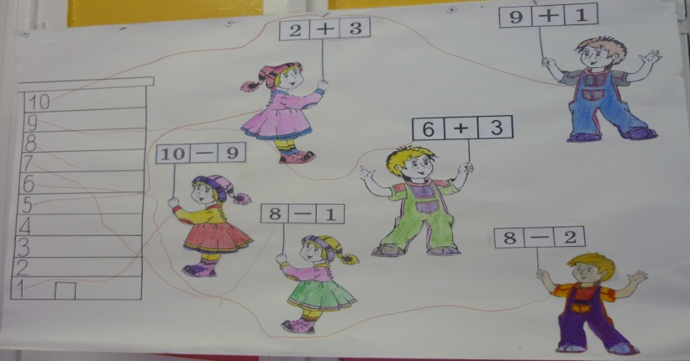

*Ребёнок бросает куб, считает выпавшее число, соотнося его с соответствующей цифрой.*

6.**«Лабиринт»**

На плакате эпизод из сказки «Колобок».

Воспитатель:

Перед вами нарисован эпизод из любимой вами сказки. Вам нужно вспомнить название сказки. Проследить путь главного героя, используя слова: прямо, направо, вперед, налево.

А также назвать тех, кого он встретил на своем пути.

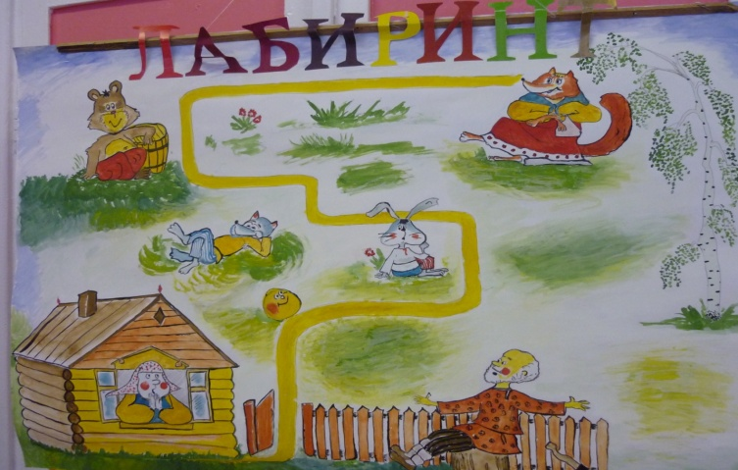

***Ответы детей:***

**Итог**

***Воспитатель:***

Вот и подошло к концу наше путешествие, нам пора возвращаться.

В наше время, чтобы дом построить

И машиной управлять

Прежде нужно нам математику познать.

В нашей жизни современной –

В годы мирного труда,

При расчетах непременно математика нужна.

Без нее побед не будет, а победы – это мы.

Без нее российским людям не познать своей страны.

***Воспитатель:***

Как вы думаете, почему нужно дружить с математикой?

***Ответы детей:***

*Чтобы уметь считать, решать задачи, строить дома, ракеты, корабли, приносить пользу своей Родине.*

***Воспитатель:***Да, действительно это так, потому что

Математика – гимнастика ума.

Логично мыслить учит нас она.

Из всех наук важнейшая,

Мудрая, точнейшая.

Чтоб водить корабли,

Чтобы в небо взлететь,

Надо многое знать,

И при этом, и при этом,

Вы заметьте-ка,

Очень важная наука

Математика!

Почему корабли

Не садятся на мель,

А по курсу идут

Сквозь туман и метель?

Потому что, потому что,

Вы заметьте-ка,

Капитанам помогает

Математика!

Чтоб врачом, моряком

Или лётчиком стать.

Надо прежде всего

Математику знать.

И на свете нет профессий

Вы заметьте-ка,

Где бы вам не пригодилась

Математика!

***Воспитатель:***

Сегодня на занятии мы побывали в царстве Математики, узнали много интересного.

Все очень хорошо работали. Были внимательны, активны.

Всем спасибо. Молодцы!

А, теперь нам пора возвращаться из нашего увлекательного путешествия.

Закройте глаза (звучит музыка, снимает корону).

Откройте глаза.

***Ответы детей:***

Но, что я вижу, один конверт остался на столе (конверт с цифрой …).

***Ответы детей:***

*7*

***Воспитатель:***

Думаю, нас ждет сюрприз.

Сейчас я открою конверт, давайте прочтем, что здесь написано.

Дети читают.

ПИРОГ

МАТЕМАТИЧЕСКИЙ

***Воспитатель:***

Царица наук передала для вас волшебный пирог (достаёт заранее испечённый пирог, украшенный математическими символами) отведав который, вы еще больше захотите подружиться с математикой.

Воспитатель угощает детей.